广东东软学院
综合能力实训
基于SpringBoot+Vue3+微信小程序的佛山本地智能气象出行服务系统设计与实现
需求分析文档

学 院 | 计算机学院
专 业 | 软件工程
班 级
学 号 | 25215150314
学生姓名 | 巫泉彬
完成日期 | 2026年7月

目 录
第1章 项目概述
第2章 用户角色与业务场景分析
第3章 功能性需求分析
第4章 非功能性需求分析
第5章 核心业务流程分析
第6章 数据需求分析
第7章 运行环境与外部接口需求
第8章 可行性与风险分析
参考文献

第1章 项目概述

1.1 项目背景
佛山地处珠三角腹地，城市通勤、产业园区出行、短途旅游和商圈消费活动频繁。受亚热带季风气候影响，佛山夏季高温多雨，汛期暴雨、雷雨大风、台风外围环流和持续高温等天气过程容易对市民出行造成影响。传统天气查询工具通常以城市级天气展示为主，缺少对佛山五区、镇街、通勤路线、易积水路段和本地景点的场景化关联。
本项目拟建设“佛山本地智能气象出行服务系统”，以微信小程序作为普通用户入口，以Vue3管理后台作为运营维护入口，以SpringBoot后端作为统一服务支撑，将气象数据、地图路线、POI地点、风险路段和用户偏好进行整合，为佛山本地用户提供天气查询、预警提醒、智能出行建议和本地目的地推荐服务。
表1.1 需求分析采用的数据与规范依据
依据项 | 数据或规范内容 | 对本系统需求的影响
服务区域 | 佛山市下辖禅城、南海、顺德、高明、三水五区 | 用于确定区域切换、区级气象数据和后台区域维护范围
人口规模 | 第七次全国人口普查公布佛山市常住人口约949.89万人 | 说明气象出行服务具有较大的本地用户基础
气候特征 | 佛山属亚热带季风气候，夏季高温多雨，4-9月降水与强对流影响较集中 | 支撑暴雨、高温、台风外围影响等场景化需求
预警规则 | 广东省气象灾害预警信号包含暴雨、台风、高温、雷雨大风等类型，并按颜色分级 | 用于设计预警展示、提醒阈值和防御指引
外部接口 | 高德开放平台天气、地理编码、路线规划和POI能力支持按城市/区县编码查询 | 支撑系统的天气同步、路线规划和地点推荐
用户认证 | 微信小程序code2Session机制可通过临时登录凭证换取openid | 支撑小程序用户登录、收藏地点和反馈提交

数据来源：佛山市第七次全国人口普查公报、广东省气象灾害预警信号发布规定、高德开放平台Web服务API文档、微信小程序官方接口文档等公开资料整理。

1.2 项目目标
1. 面向佛山五区用户提供实时天气、短期预报、生活指数和气象预警信息，支持按区县和常用地点进行查询。
2. 结合天气状态、降水概率、风力、预警等级、路线方式和风险路段，生成可操作的出行建议。
3. 建设面向运营人员的Web管理后台，实现区域、预警、景点、风险路段、用户反馈和系统参数的维护。
4. 通过微信登录、收藏地点和意见反馈能力，形成用户侧使用闭环，提高系统的持续运营价值。

1.3 项目范围
表1.2 项目范围说明
范围项 | 说明
服务区域 | 佛山市禅城区、南海区、顺德区、高明区、三水区，后续可扩展到珠三角其他城市。
用户终端 | 微信小程序用户端、PC Web管理后台、SpringBoot后端API服务。
核心功能 | 气象查询、智能出行报告、预警中心、本地地点推荐、风险路段提示、用户收藏与反馈、后台运营管理。
边界说明 | 系统以气象辅助出行为核心，不承担实时公交调度、网约车派单、应急指挥调度等强实时业务。地图导航依托第三方地图平台。

第2章 用户角色与业务场景分析

2.1 用户角色划分
表2.1 用户角色与核心诉求
角色 | 典型对象 | 核心诉求
普通用户 | 佛山本地居民、通勤族、短途游客 | 快速查询天气、了解预警、获得路线天气和风险提示。
通勤用户 | 有固定家/公司地点和出行时段的用户 | 每日上班前获得通勤路线天气、降雨风险和出行方式建议。
内容运营人员 | 负责景点、风险路段、预警文案维护的后台用户 | 维护出行地点、预警内容、生活指数和知识文档。
系统管理员 | 负责账号、权限、参数与日志的后台用户 | 进行账号管理、系统参数配置、接口状态检查和操作审计。

2.2 典型业务场景
根据佛山本地气候和出行特点，系统重点覆盖日常通勤、短途出游、恶劣天气避险和后台运营四类场景。场景设计以“用户需要在较短时间内理解天气风险并作出出行决策”为核心。
1. 上班通勤场景：用户在早高峰前查看当前所在区天气、降雨概率和风险路段，系统建议是否改乘地铁、公交或延后出发。
2. 周末出游场景：用户根据天气选择千灯湖、西樵山、顺峰山等户外景点，或在降雨、高温时选择岭南天地、祖庙博物馆、商圈等室内目的地。
3. 预警避险场景：当暴雨、雷雨大风、高温等预警生效时，用户在小程序预警中心查看影响区域、防御指引和相关风险路段。
4. 后台运营场景：运营人员通过管理后台录入或修正景点、预警、风险路段、生活指数和用户反馈处理结果，使前端展示内容保持可维护。
系统主要参与者及其核心用例如图2.1所示，覆盖普通用户、后台运营以及外部服务协同。
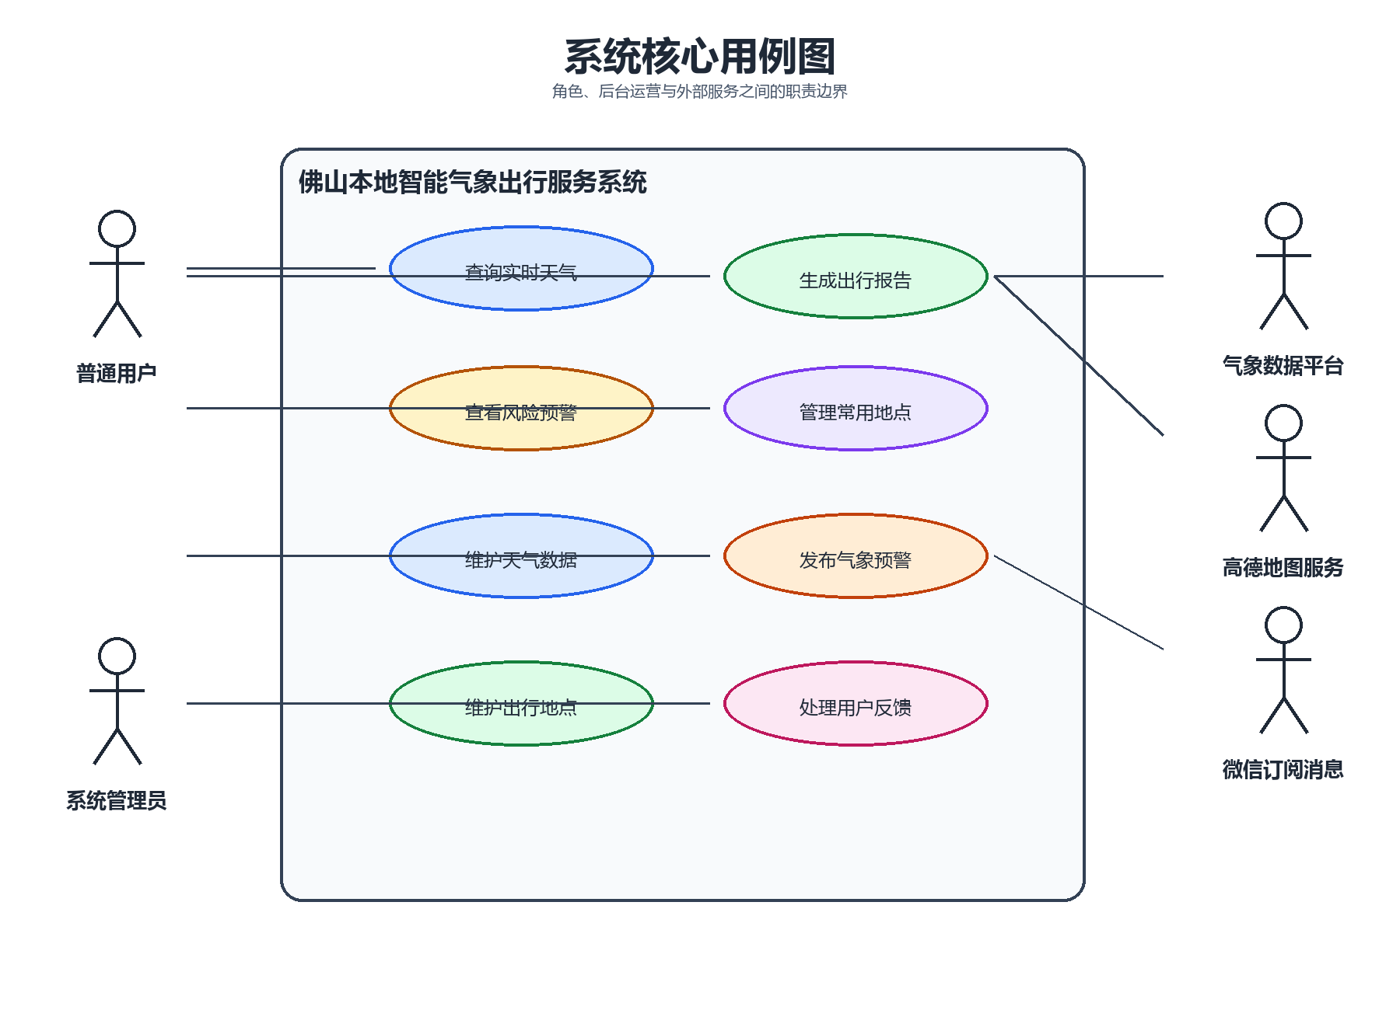
图2.1 系统核心用例图
图片来源：根据第2章角色与业务场景分析、自有系统功能边界与外部服务关系绘制。

第3章 功能性需求分析
系统功能采用“微信小程序端 + Vue3管理后台 + SpringBoot后端服务 + 数据与外部平台”的分层结构。功能结构如图3.1所示。
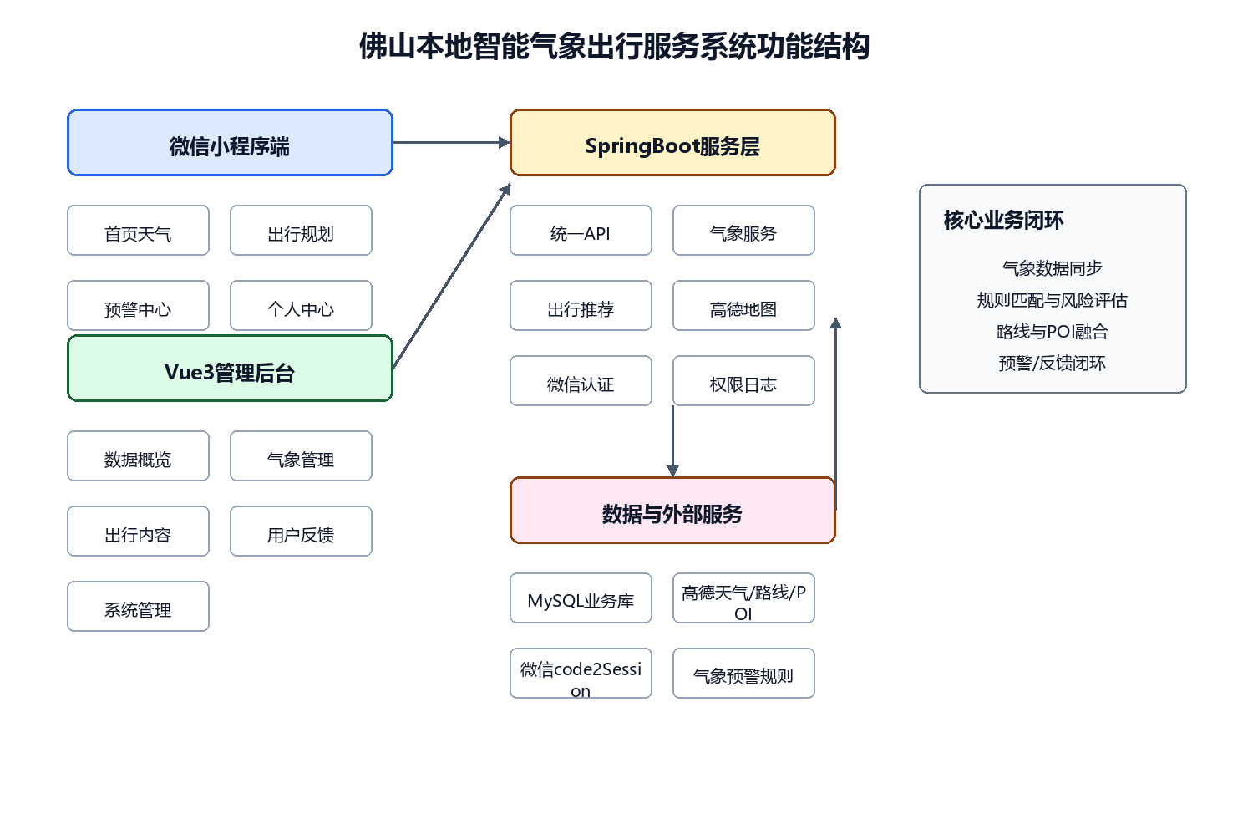
图3.1 系统功能结构图
图片来源：根据本系统代码结构和需求分析自制。

3.1 微信小程序端需求

3.1.1 气象信息服务模块
气象信息服务模块面向普通用户提供首页天气展示、区域切换、预报查询、预警中心和生活指数。系统应支持按佛山五区进行数据筛选，并在用户授权定位后优先展示所在区域数据。
表3.1 小程序气象信息服务功能需求
编号 | 功能名称 | 需求描述 | 优先级
WX-WE-01 | 实时天气展示 | 展示天气类型、温度、体感温度、湿度、风向风力、空气质量、降水概率、气压、能见度和更新时间。 | 高
WX-WE-02 | 区域切换 | 支持禅城、南海、顺德、高明、三水五区切换，并为后续镇街级扩展预留字段。 | 高
WX-WE-03 | 天气预报 | 展示多日预报，包括日期、星期、天气、最高/最低温、降水概率、风向风力和出行建议。 | 高
WX-WE-04 | 预警中心 | 展示生效中的预警类型、级别、影响区域、发布时间、失效时间和防御指引。 | 高
WX-WE-05 | 生活指数 | 展示穿衣、紫外线、洗车、运动、晾晒、旅游等指数及建议文案。 | 中

3.1.2 智能出行服务模块
智能出行服务模块是本系统区别于普通天气应用的核心能力。用户输入出发地、目的地、出行时间和出行方式后，系统结合高德地图路线能力、当前天气、预报信息、风险路段和推荐地点生成出行报告。
表3.2 小程序智能出行服务功能需求
编号 | 功能名称 | 需求描述 | 优先级
WX-TR-01 | 出行报告生成 | 用户输入出发地、目的地、出行时间、方式后，返回天气概况、路线摘要、风险等级、出行建议。 | 高
WX-TR-02 | 路线方式支持 | 支持驾车、步行、骑行、公交/地铁等出行方式，后端按modeCode进行路线服务调用。 | 高
WX-TR-03 | 风险路段提示 | 当降雨、暴雨或台风等触发条件满足时，展示易积水、易拥堵或需绕行路段。 | 高
WX-TR-04 | 目的地推荐 | 按天气标签、室内/室外属性和推荐等级推荐佛山本地景点、商圈和文化场所。 | 中
WX-TR-05 | 地图跳转 | 展示地点坐标和路线概要，支持跳转第三方地图继续导航。 | 中

3.1.3 用户中心模块
用户中心应围绕微信用户身份、常用地点和反馈闭环设计。系统通过微信临时登录凭证换取openid，并以JWT维护后续接口访问会话。
1. 微信登录：用户通过小程序登录接口完成身份识别，后端保存openid、昵称、头像和最近登录时间。
2. 收藏地点：用户可新增、查询、删除家、公司、常去景点等收藏地址，为通勤提醒和个性化推荐提供依据。
3. 意见反馈：用户可提交功能建议、气象纠错或体验问题，后台可标记处理状态并填写回复。
4. 个人资料：用户可维护昵称、头像和默认区域，系统不得在未授权情况下收集无关个人信息。

3.2 Web管理后台需求
管理后台基于Vue3、Vite、Element Plus、Pinia、Vue Router和ECharts实现，主要为运营人员和系统管理员提供数据查看、内容维护和系统配置能力。当前项目路由已包含数据大盘、气象管理、预警管理、出行管理、用户管理、反馈管理和系统管理等页面。
表3.3 Web管理后台功能需求
编号 | 功能名称 | 需求描述 | 优先级
AD-01 | 数据概览 | 展示用户数、预警数量、出行地点、风险路段、反馈处理等统计指标。 | 高
AD-02 | 区域管理 | 维护佛山五区编码、名称、服务范围、经纬度、亮点和交通关注点。 | 高
AD-03 | 预警管理 | 新增、编辑、删除预警信息，维护预警类型、级别、影响区域和防御指引。 | 高
AD-04 | 出行地点管理 | 维护本地景点、商圈、室内外属性、天气标签、推荐等级和地址坐标。 | 高
AD-05 | 风险路段管理 | 维护易积水、易拥堵等风险路段及触发天气标签和绕行建议。 | 高
AD-06 | 用户与反馈管理 | 查看用户列表，处理用户反馈，维护状态和回复内容。 | 中
AD-07 | 系统管理 | 维护管理员账号、系统参数、生活指数和操作日志。 | 中

3.3 SpringBoot后端服务需求
后端负责统一API、数据持久化、气象同步、地图能力封装、微信登录、JWT认证和推荐逻辑。根据项目代码，后端主要包含DashboardController、TravelApiController、WechatUserController、AdminCrudController、AmapWeatherService、AmapRouteService、AmapPoiService、AmapGeocodingService、FoshanWeatherService和TravelPlanningService等组件。
表3.4 后端服务接口需求
编号 | 服务名称 | 需求描述 | 关联接口
BE-01 | 气象数据服务 | 提供当前天气、天气预报、预警、生活指数、知识文档和模块状态查询。 | /api/weather/current, /api/weather/forecast, /api/warnings/active
BE-02 | 智能出行服务 | 根据区域、出发地、目的地、出行时间和方式生成出行报告。 | /api/travel/report
BE-03 | 地图服务封装 | 封装高德地理编码、逆地理编码、驾车、步行、骑行、公交路线、POI搜索。 | /api/travel/geocode, /api/travel/route/*
BE-04 | 微信用户服务 | 完成微信登录、资料更新、收藏地点和反馈提交。 | /api/wechat/login, /api/wechat/favorites, /api/wechat/feedback
BE-05 | 后台管理服务 | 为后台提供区域、地点、风险路段、预警、用户、反馈、参数等CRUD接口。 | /api/admin/*

第4章 非功能性需求分析

4.1 性能需求
表4.1 性能需求指标
指标项 | 目标值 | 实现约束
小程序首页加载 | 首屏主要天气卡片在2秒内完成展示 | 使用缓存数据、接口聚合和轻量化页面结构。
气象查询接口 | 常规查询响应时间不超过1秒 | 后端按区域读取最近一条观测数据，减少复杂计算。
出行报告接口 | 常规情况下1.5秒内返回，第三方接口异常时3秒内降级返回基础建议 | 路线服务调用需设置超时和降级策略。
后台列表查询 | 常规列表查询响应不超过2秒 | 分页查询、索引优化和必要的筛选条件。
数据同步频率 | 实时天气每30分钟同步一次，预警信息应支持更高频或手动刷新 | 当前WeatherSyncScheduler已按30分钟固定频率设计。

4.2 可靠性需求
1. 第三方天气或地图接口不可用时，系统应返回本地数据库最近一次有效数据，并提示数据更新时间。
2. 预警数据、风险路段和用户反馈等核心业务数据应持久化到数据库，避免服务重启后丢失。
3. 后台管理操作应记录操作日志，重要配置变更应可追溯。
4. 数据库应定期备份，恢复策略至少覆盖最近7天的误删或异常更新场景。

4.3 安全性需求
1. 用户openid、收藏地点、定位区域和反馈内容属于个人信息或关联数据，系统应遵循最小必要原则进行采集和使用。
2. 后台接口必须经过JWT认证与角色权限校验，避免未授权访问预警发布、系统参数和管理员账号接口。
3. 微信AppSecret、高德API Key、JWT Secret等敏感配置不得硬编码到前端，应通过后端配置文件或环境变量管理。
4. 接口应对输入参数进行校验，避免SQL注入、越权删除、恶意提交反馈和重复请求等风险。

4.4 易用性与兼容性需求
小程序应保持“首页天气、出行、预警、我的”四个底部Tab，核心功能三步内可达；后台采用左侧菜单和模块化页面，列表、表单、筛选、编辑、删除等操作应保持一致。系统应兼容微信8.0及以上版本，后台兼容Chrome、Edge、Firefox近两个正式版本，并适配1920×1080及以上主流办公分辨率。

4.5 可扩展性需求
系统需为后续镇街级气象、积水实况、公交天气联动、同城活动推荐、向量知识库和更多城市扩展预留接口。后端服务应保持分层清晰，推荐规则、外部接口和业务实体应避免强耦合。

第5章 核心业务流程分析

5.1 用户出行查询流程
用户智能出行查询流程如图5.1所示。流程从小程序授权定位和填写出行条件开始，经过后端接口聚合、地图路线查询、天气与风险匹配，最终输出可读的出行报告。
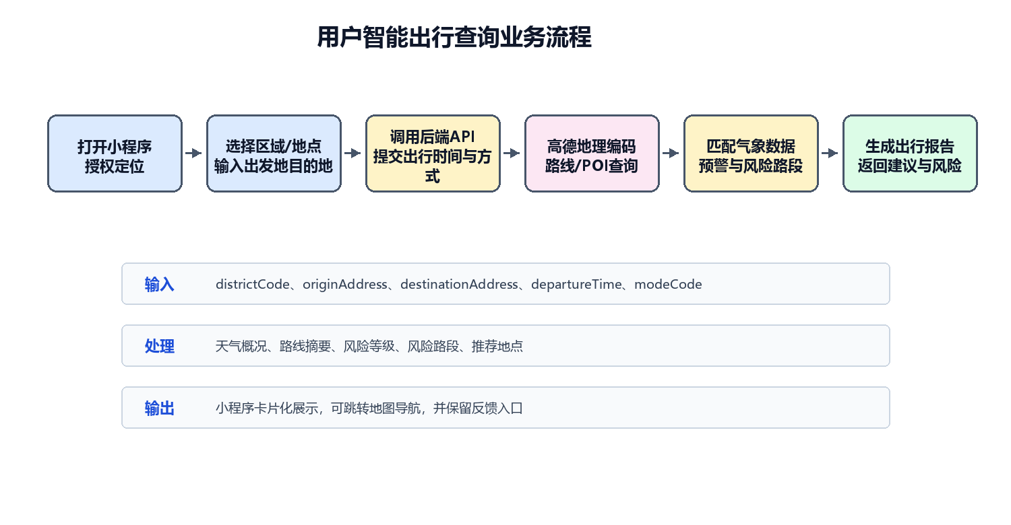
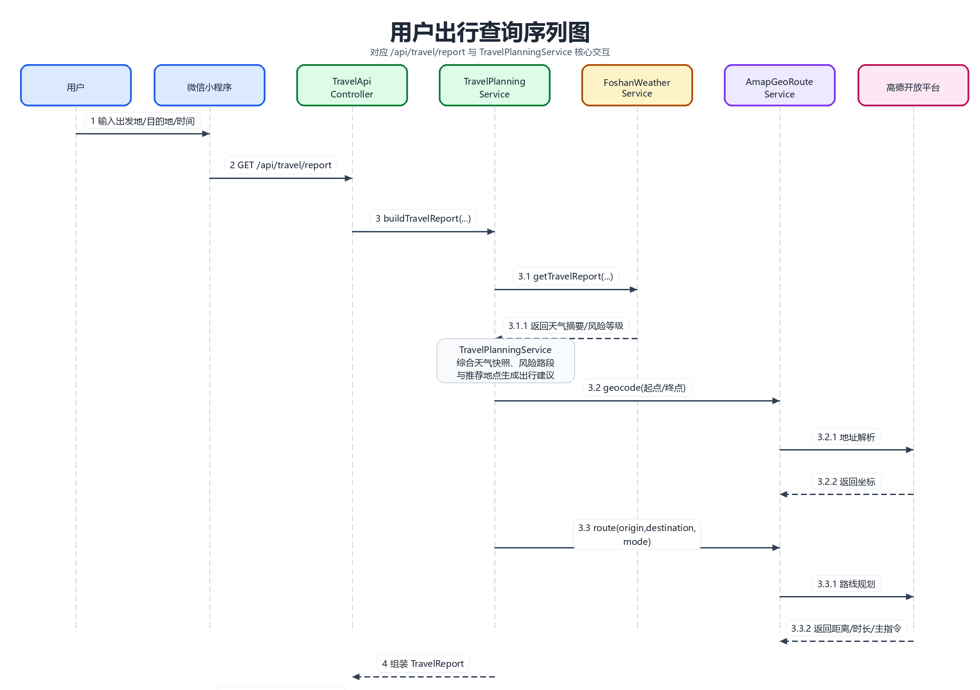
图5.1 用户出行查询序列图
图片来源：根据TravelApiController、TravelPlanningService与高德服务交互流程绘制。
1. 用户打开小程序并授权定位，系统确定默认服务区域。
2. 用户填写出发地、目的地、出行时间和出行方式。
3. 小程序调用后端/api/travel/report接口提交查询参数。
4. 后端调用地理编码获取坐标，并按出行方式调用路线规划接口。
5. 后端读取当前天气、预警、风险路段和推荐地点，形成风险等级与出行建议。
6. 小程序展示天气摘要、路线概要、风险提示、推荐地点和地图跳转入口。

5.2 气象预警发布流程
1. 系统从第三方气象服务或后台人工录入获得预警信息。
2. 后台校验预警类型、级别、影响区域、发布时间、失效时间和防御指引。
3. 预警信息写入warning_notice表，并在状态为active时进入小程序预警中心。
4. 当微信订阅消息能力开通后，系统根据用户订阅范围与提醒阈值推送通知。
5. 预警失效后更新状态，前端不再作为生效预警展示，但后台保留历史记录。
气象预警发布、状态入库、订阅筛选与小程序同步顺序如图5.2所示。
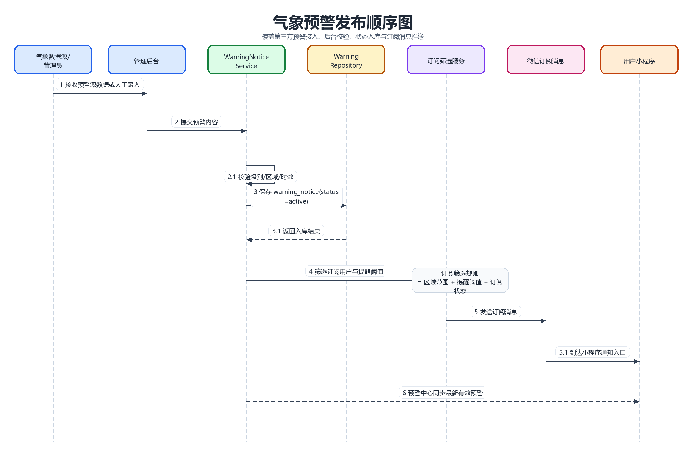
图5.2 气象预警发布顺序图
图片来源：根据第5.2节预警发布流程与warning_notice数据流转逻辑绘制。

5.3 后台内容维护流程
1. 管理员登录后台，系统验证账号密码并签发JWT。
2. 管理员进入对应模块，新增或编辑区域、出行地点、风险路段、生活指数、预警或系统参数。
3. 后端进行字段校验并写入数据库，同时记录操作日志。
4. 小程序端重新查询接口后获得最新数据，形成后台维护到用户展示的闭环。
后台内容维护对象之间的职责分工与编号消息关系如图5.3所示。
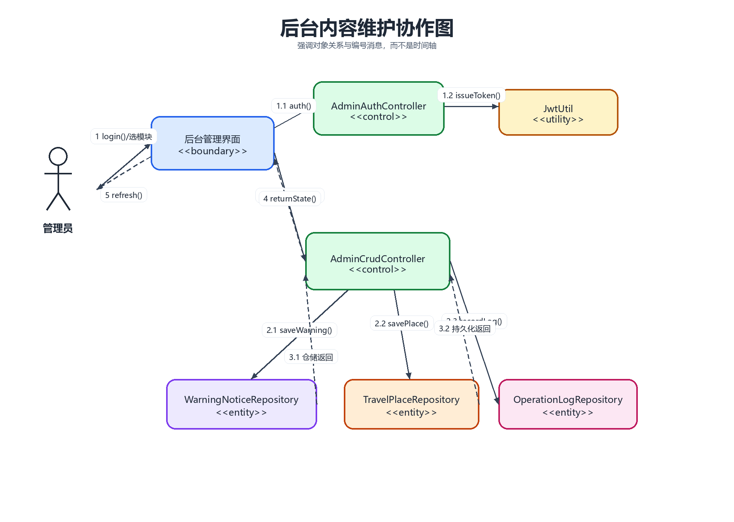
图5.3 后台内容维护协作图
图片来源：根据AdminAuthController、AdminCrudController与OperationLog记录流程绘制。

第6章 数据需求分析

6.1 核心数据实体
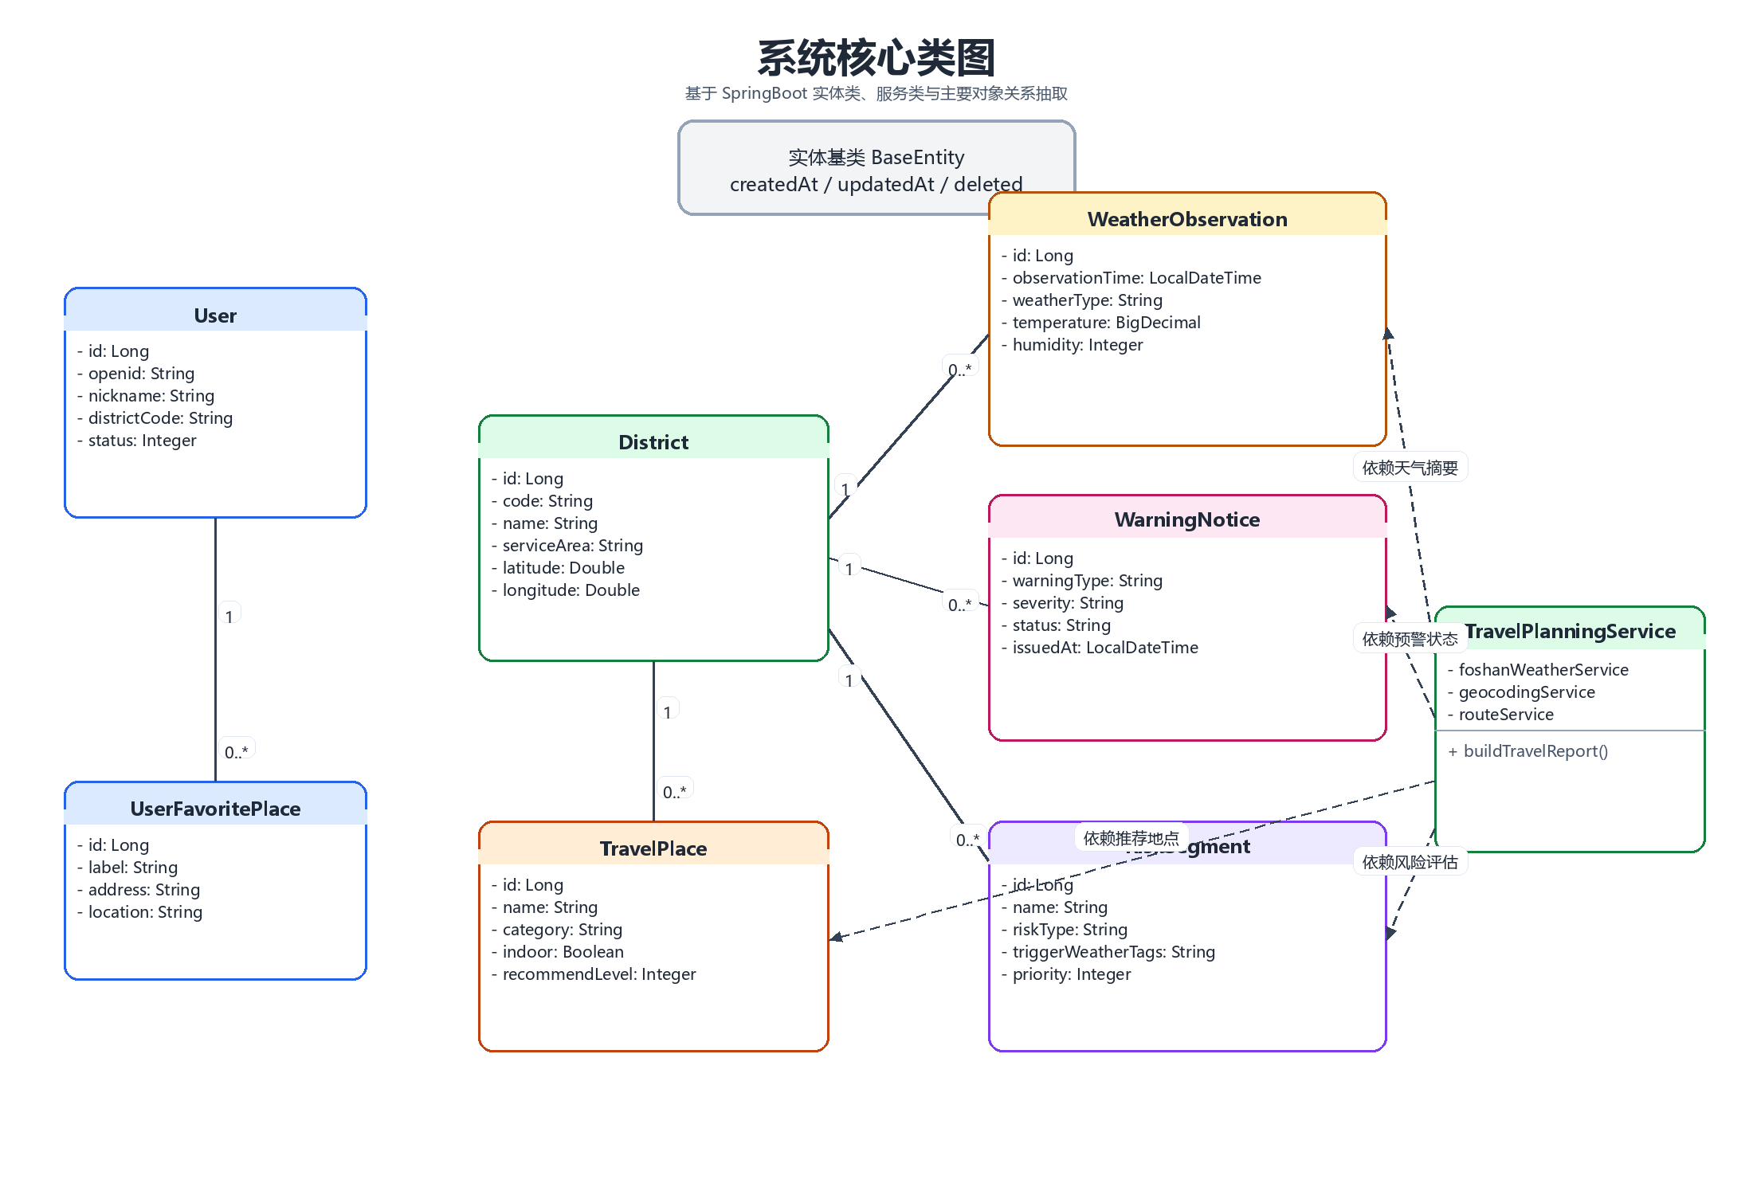
图6.1 系统核心类图
图片来源：根据SpringBoot实体类、服务类与主要对象关系抽取绘制。
实体 | 含义 | 主要字段
District | 区域信息 | code、name、adminCode、latitude、longitude、serviceArea、highlights、transportFocus
WeatherObservation | 实时气象 | district、observationTime、weatherType、temperature、apparentTemperature、humidity、windDirection、windScale、airQuality、precipitationProbability
WeatherForecast | 天气预报 | district、forecastDate、weekLabel、weatherType、lowTemperature、highTemperature、precipitationProbability、travelAdvice
WarningNotice | 预警信息 | warningType、severity、title、content、issuedAt、expiresAt、status、impactArea、defenseGuidance
TravelPlace | 出行地点 | district、name、category、address、location、indoor、weatherTags、sceneTags、recommendLevel、highlight
RiskSegment | 风险路段 | district、name、location、riskType、triggerWeatherTags、description、advice、priority
User/UserFavoritePlace | 用户与收藏 | openid、nickname、avatarUrl、districtCode、favorite place name/address/tag
Feedback | 意见反馈 | user、feedbackType、content、imageUrls、status、reply
AdminUser/SystemParam/OperationLog | 后台管理 | 管理员账号、角色、参数键值、操作内容、操作时间、IP

6.2 数据来源与质量要求
1. 气象数据来源包括高德天气接口、气象公开数据和后台人工维护数据。系统应保存更新时间，避免用户误认为历史数据为实时数据。
2. 地图数据来源包括高德地理编码、逆地理编码、路线规划和POI搜索。系统应对失败结果进行提示或降级。
3. 用户数据来自微信登录授权和用户自主提交，收藏地点、反馈和区域偏好应支持用户删除或更新。
4. 运营数据由后台管理员维护，系统应通过表单校验减少无效坐标、重复地点和错误预警级别。

第7章 运行环境与外部接口需求

7.1 技术选型
表7.1 系统技术选型与运行环境
类别 | 说明
后端 | Spring Boot 4.1.0、Java 21、Spring Web、Spring Data JPA、Spring Security、JJWT、MySQL Connector
管理后台 | Vue 3、Vite、TypeScript、Element Plus、Pinia、Vue Router、Axios、ECharts
微信小程序 | 微信小程序原生框架，包含首页、出行、预警、我的四个Tab页面
数据库 | MySQL 8.0，测试环境可使用H2；JPA自动维护实体表结构
第三方接口 | 高德天气、地理编码、路线规划、POI搜索；微信code2Session登录接口

7.2 外部接口约束
高德天气接口以城市或区县adcode作为查询参数，本系统已配置佛山市adcode 440600以及五区adcode：禅城440604、南海440605、顺德440606、三水440607、高明440608。微信登录接口依赖小程序AppID、AppSecret和前端传入的临时code，后端应保护密钥安全并处理接口不可用时的异常。

第8章 可行性与风险分析

8.1 技术可行性
系统采用SpringBoot、Vue3和微信小程序原生框架，均为成熟技术栈。当前项目已包含后端实体、Repository、Controller、服务类、定时同步任务、后台页面和小程序页面，能够支撑需求分析中的主要功能。高德地图和微信登录能力均有官方接口文档，可通过标准HTTP接口集成。

8.2 经济与应用可行性
系统面向佛山市民日常出行和本地运营管理，不需要建设专用硬件。开发阶段可使用个人开发环境、MySQL数据库和第三方开放平台接口完成验证，部署阶段可采用普通云服务器和Nginx反向代理，成本可控。

8.3 风险与应对措施
表8.1 项目风险与应对措施
风险项 | 影响 | 应对措施
第三方接口限额或失败 | 天气、路线或POI查询不可用 | 设置超时、错误提示、缓存最近数据，并保留后台手动维护能力。
预警信息不及时 | 用户可能错过恶劣天气提醒 | 提高预警同步频率，后台支持人工发布和下架，记录发布时间。
定位与隐私风险 | 用户位置和收藏地址属于敏感个人信息 | 按最小必要采集，提供授权提示和删除入口，接口统一鉴权。
推荐规则过于简单 | 复杂天气场景下建议不够准确 | 将规则配置化，逐步引入历史反馈、风险路段和知识库优化。

参考文献
[1] 佛山市统计局. 佛山市第七次全国人口普查公报.
[2] 广东省人民政府. 广东省气象灾害预警信号发布规定.
[3] 高德开放平台. Web服务API：天气查询、地理编码、路径规划、POI搜索.
[4] 微信开放文档. 小程序登录：code2Session接口说明.
[5] 中华人民共和国全国人民代表大会常务委员会. 中华人民共和国个人信息保护法.
[6] 项目源码：SpringBoot、Vue3、微信小程序端现有代码结构与接口实现.

